Муниципальный конкурс профессионального мастерства педагогов

«Моя методическая находка» в 2025г

Номинация: **Эффективные педагогические практики по реализации рабочей программы воспитания.**

Занятие для родителей и детей с элементами тренинга **«Пойми меня»**

Ухова Оксана Сергеевна

педагог-психолог МОУ Брейтовской СОШ

2025г.

**Пояснительная записка**

Детско-родительские отношения играют ключевую роль для эмоционального, социального и когнитивного развития ребенка. Они являются фундаментом, на котором строится личность, определяя будущие модели поведения и взаимодействия с окружающим миром.

Однако в реальной жизни часто возникают недопонимания, когда родители не уделяют достаточно внимания внутреннему миру ребенка или же слишком строго контролируют его поведение. Это может приводить к чувству отчуждения и недовольства как со стороны детей, так и со стороны родителей.

Чаще всего возникают проблемы в детско-родительских отношениях из-за недостаточной коммуникации между поколениями.

В семье важно, чтобы родители и дети могли открыто выражать свои чувства, потребности и ожидания. Когда уважение, общение, поддержка, баланс, рефлексия и любовь — присутствуют в отношениях, они становятся прочными и здоровыми. Это позволяет семье становиться крепче и дружнее, где и дети, и родители чувствуют себя счастливыми.

Идеальные детско-родительские отношения — это не миф и не утопия, а системная осознанная работа всех членов семьи, которая строится на взаимном уважении, гибкости и понимании. Наиболее эффективным способом решения данной задачи, является организация взаимодействия родителей и детей в форме активного социально-психологического обучения, так как умение быть родителем — это не стремление к идеалу, а постоянный процесс адаптации, обучения и самосовершенствования.

Совместные занятия с родителями и детьми, направленные на улучшение детско-родительских отношений, помогают родителям понять потребности ребенка, развить навыки эффективного общения и взаимодействия, а также скорректировать деструктивные модели поведения, что в конечном итоге приводит к более гармоничным отношениям в семье. 

**Карта занятия**

|  |  |
| --- | --- |
| **Организационная информация** | |
| Творческая группа, реализующая занятие | педагог-психолог |
| Направление занятия | Личностное развитие |
| Родители и дети, количество человек | Родители и дети 5-го класса, от 10 до 20 чел. |
| Продолжительность занятия | 40-60 мин. (увеличение времени происходит за счет дискуссии (высказываний) большего количества участников занятия)) |
| **Методическая информация** | |
| Тема занятия | «Пойми меня» |
| Тип занятия | Комбинированное занятие |
| Форма занятия | Практическая, с элементами психологического тренинга (групповое обсуждение, дискуссия). |
| Формы организации деятельности участников | фронтальная, индивидуальная. |
| **Цель занятия** | Улучшение взаимопонимания между родителями и детьми, развитие навыков эффективной коммуникации и укрепление детско-родительских отношений. |
| **Задачи занятия** | * Улучшение взаимопонимания между родителями и детьми. * Развитие навыков активного слушания и эмпатии. * Обучение эффективным способам разрешения конфликтов. * Укрепление детско-родительских отношений. |
| **Методические приемы** | **Наглядные**: демонстрация жизненных ситуаций (мультфильм «Конфликт + выход», притча о счастливой семье).  **Словесные**: использование в деятельности на занятии технологии «проблемного диалога», приема «постановка проблемного вопроса», беседа, дискуссия.  **Практические**: работа с индивидуальными картами, выполнение заданий на смену ролевых позиций, упражнение на отработку «Я-высказывания», прием «Рефлексия».  **Методы проблемного обучения**: прием «Проблемного вопроса». |
| **Материалы и оборудование** | Ноутбук, проектор, видеозапись притчи о счастливой семье https://ippt.ru/biblioteka/pritchi/pritcha_o_schastlivoj_seme/  , мультфильма «Конфликт + выход» https://www.youtube.com/watch?v=XM9GSIg9eSw, презентация к занятию, бумажные сердечки, ручки, мягкая игрушка в форме сердца. |

**Занятие для родителей и детей с элементами тренинга «Пойми меня»**

**Цель:** Улучшение взаимопонимания между родителями и детьми, развитие навыков эффективной коммуникации и укрепление детско-родительских отношений.

**Задачи:**

* Улучшение взаимопонимания между родителями и детьми.
* Развитие навыков активного слушания и эмпатии.
* Обучение эффективным способам разрешения конфликтов.
* Укрепление детско-родительских отношений.

**Ход занятия**

**I.Организационно-мотивационный этап**

**Педагог-психолог:**

**- Здравствуйте, уважаемые родители и ребята. Я рада вас видеть на нашем совместном занятии. А начнём мы его с просмотра небольшого мультфильма (1мин.05сек.) «Конфликт+выход»**

**- Как вы думаете, о чём этот мультфильм?.........**

**- Да вы правы, сюжет этого мультфильма посвящен конфликту между героями.**

**-К сожалению в жизни конфликты не редкость, особенно между близкими людьми. Непонимание друг друга приводит к трудностям в детско-родительских взаимоотношениях.**

**СЛАЙД №1**

**-Сегодня мы будем рассуждать о том, что мешает нам общаться без конфликтов и как лучше понять друг друга. Тема нашего занятия «Пойми меня».**

**-Давайте разберем что такое конфликт и рассмотрим шаги для конструктивного его разрешения на примере просмотренного мультфильма.**

**II.Основной этап**

**Педагог-психолог:**

**СЛАЙД №2**

**Конфликт** – это столкновение противоположно направленных целей, интересов, позиций, мнений или взглядов оппонентов или субъектов взаимодействия.

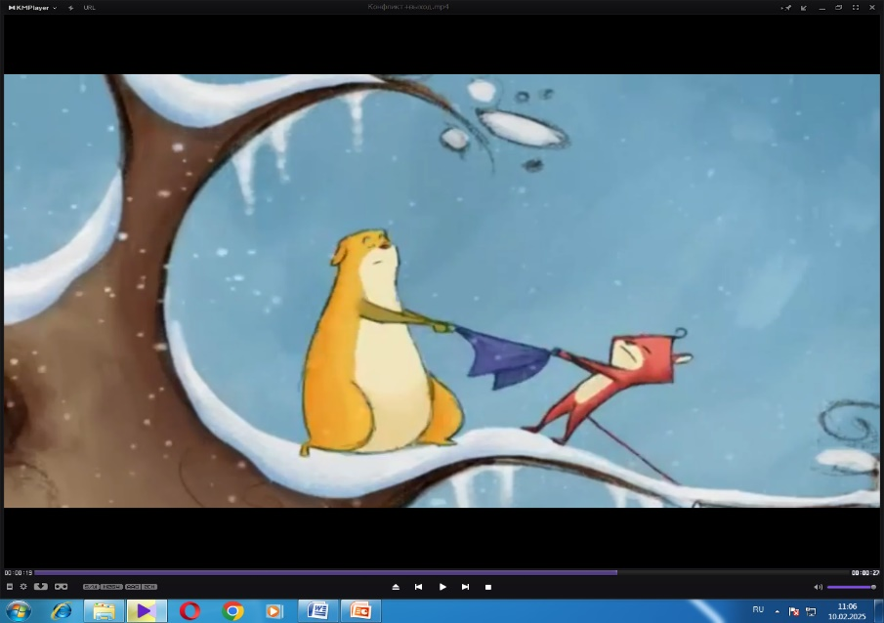

**Педагог-психолог:**

- В чем суть конфликта в данном сюжете?...*Ответы родителей и детей*.....(Холодно, хочу согреться)

- Основная причина конфликта- непонимание друг друга и как следствие возникновение чувства одиночества.

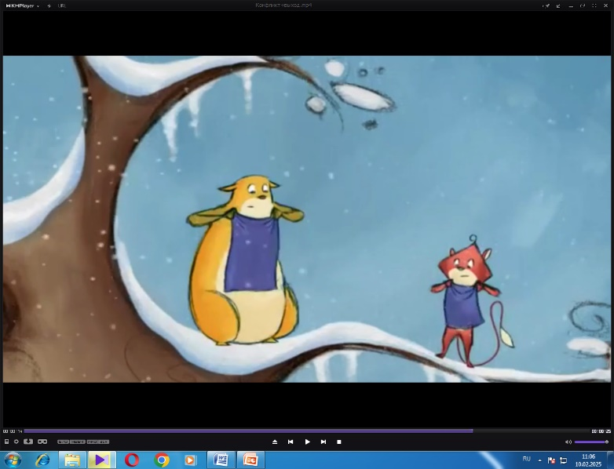

**Педагог-психолог:**

-Что происходит между героями мультфильма?....... *Ответы родителей и детей*..........

-Каждый борется за свое благополучие и остается один на один с проблемой.

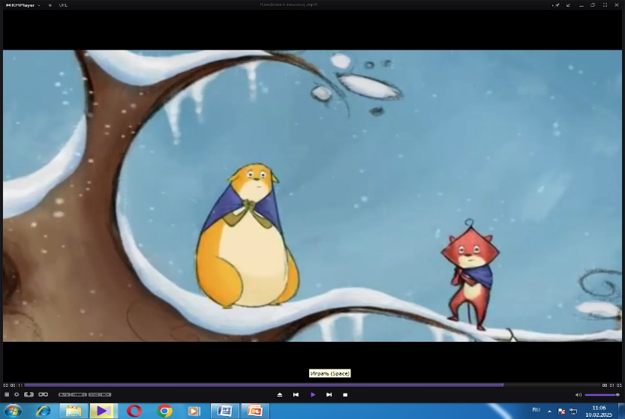

-Какие чувства испытывают герои?.... *Ответы родителей и детей*....

- Да вы правы, герои испытывают чувство неприятия и негатива к своему оппоненту. У них возникает чувство безысходности и одиночества, неудовлетворенности данной ситуацией.

- Что необходимо для разрешения проблемы (трудности)? Как необходимо действовать в данной ситуации?...... *Ответы родителей и детей*......

-Да вы правы, для решения любого конфликта необходимо действовать сообща, чтобы результат устраивал всех участников, но как это сделать правильно? Давайте разбираться.

СЛАЙД № 3

**Педагог-психолог:**

- Существует алгоритм конструктивного разрешения конфликтов.

**Шаг 1. Понимание необходимости сотрудничества, готовность сторон услышать и понять друг друга.**



**Шаг 2. Готовность разбираться с проблемой, а не друг с другом.(можно говорить о мнении, о проблеме, а не лично о ком-то)**

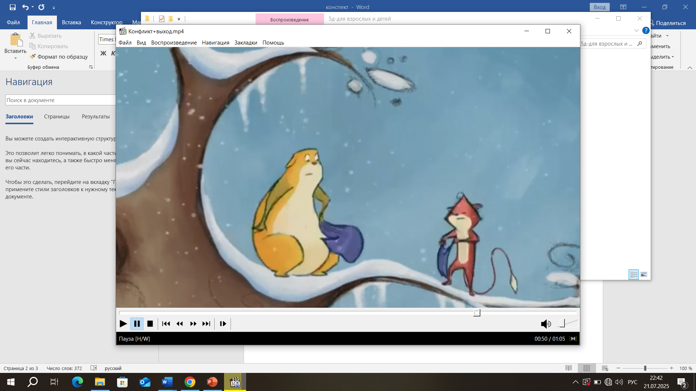 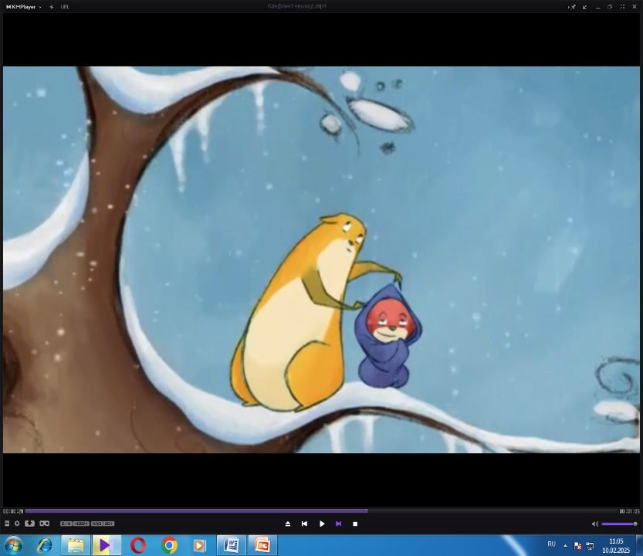 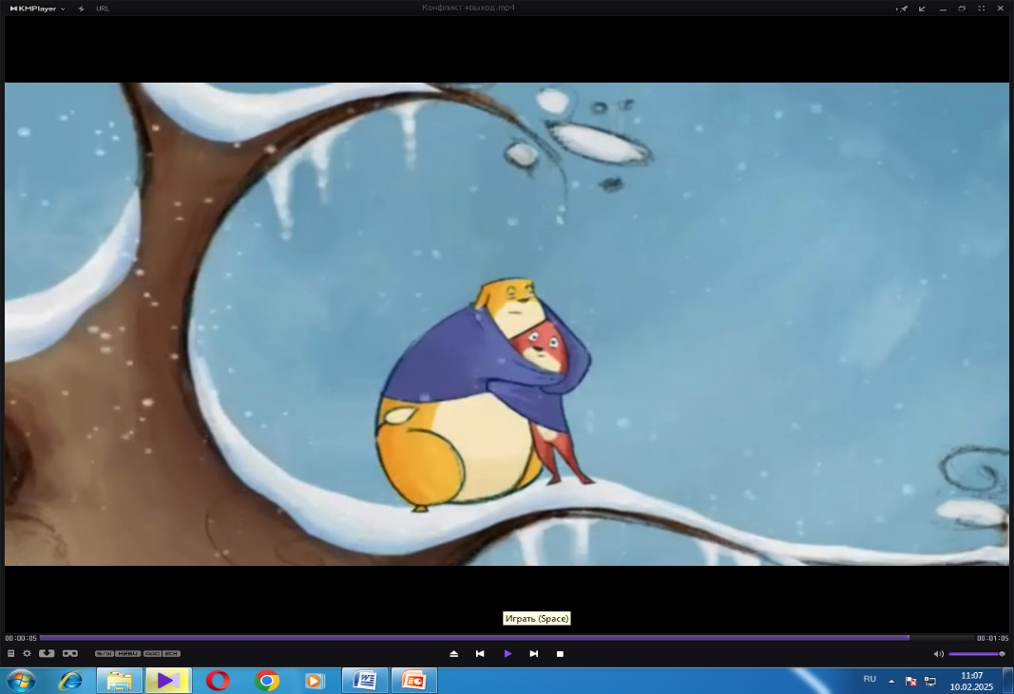

-Проблема холод; Задача- согреться; действие –как эффективно я могу это сделать?

**Шаг 3. Применение правил рационального поведения в конфликте.**

**Педагог-психолог:**

**- Давайте изучим эти правила. Начнем с понимания друг друга.**

**-Как вы думаете, что мешает нам родителям и детям, лучше понять друг друга?.....** *Ответы родителей и детей***.........**

СЛАЙД № 4

**Упражнения на эмпатию:** Участники пытаются поставить себя на место другого человека, понять его чувства и мотивы.

**Педагог-психолог:**

**- Первая причина**, мешающая пониманию и позитивному общению - это разные позиции и разный жизненный опыт.

- Предлагаю выполнить упражнение «Смена ролей (позиций)». Кто желает вместе с ребенком поучаствовать.

**Задание 1.** Ребенок будет в роли родителя, он встает на стул, а родитель в роли ребенка, он присаживается на рядом стоящий стул. А теперь посмотрите в глаза друг другу и попытайтесь по общаться (диалог: вопрос, ответ).

**Педагог-психолог:**

-Опишите свои чувства, вам было комфортно общаться друг с другом?.. *Ответы родителей и детей*..(глаз не видно, слова плохо слышны и душевное тепло исчезает). Удобно ли вам? Исправьте ситуацию…….

- Кто еще желает поучаствовать с ребенком и поменяться ролями?...

**Задание 2.** *Ведущий указывает что необходимо делать, а участники выполняют.* Ребенок будет в роли родителя, а родитель в роли ребенка.

**Педагог-психолог:**

-Мы часто говорим своим детям замолчи, *ребенок завязывает взрослому рот платком.*

-Мы говорим ребенку не слушай о чем мы разговариваем со взрослыми, *ребенок завязывает взрослому уши.*

-Мы говорим ребенку не трогай, не бери, *ребенок завязывает взрослому руки.*

-Мы говорим ребенку не бегай, *ребенок завязывает взрослому ноги.*

**Педагог-психолог:**

- А теперь скажите, как в этой ситуации будет чувствовать себя ребенок, позитивное ли будет взаимодействие и общение у родителя и ребенка?..... *Ответы родителей и детей*......

- **Вторая причина**, которая мешает нам - мы не учитываем наше душевное        состояние, за проблемами в такой момент может не найтись места доброму слову. К примеру у взрослого на работе неприятности, да ещё по дороге домой его обрызгал автомобиль, а дома ребенок протягивает дневник с плохой отметкой. Какой  будет ваша реакция?... *Ответы родителей и детей*.......

-Что необходимо сделать, прежде чем взаимодействовать с ребенком, воспитывая его?.... *Ответы родителей и детей*...

-Да вы правы, успокоится, а потом решать проблему. Понимание и сдержанность помогут выбрать необходимые действия для решения проблемы и сохранить доверительные отношения между родителями и детьми.

СЛАЙД № 5

**Освоение техники «я-высказывания»**: Участники учатся выражать свои переживания, потребности и желания, фокусируясь на себе, а не на собеседнике, что способствует более конструктивному и менее конфликтному общению.

**Педагог-психолог:**

- Когда мы общаемся друг с другом, то обращает внимание на слова, придавая особое значение тому, каким тоном они сказаны. Ведь как раз в тех случаях, когда что-то нас действительно сильно волнует, мы меньше всего способны за собой следить.

В такие моменты нам не всегда удается управлять мимикой, жестами, тоном голоса, мы выплескиваем свои эмоции на своего другого человека (оппонента).

Я хочу познакомить вас с техникой «я-высказывания». "Я-высказывание" - это такой приём, с помощью которого собеседнику (ребенку) сообщается о своих чувствах и переживаниях, а не о нем и его поведении, которое это переживание вызвало. Оно редко вызывает протест. "Я-высказывание" всегда начинается с личных местоимений: "Я", "мне", "меня".

Для этого рассмотрим довольно знакомую ситуацию: при невыполнении некоторых домашних обязанностей от нас, от родителей, можно услышать: «Это просто эгоизм с твоей стороны! Ты совсем перестала что-либо делать по дому!» Это «ты - высказывание». Вот таким «ты-высказыванием» мы сразу создадим барьер в общении с ребенком.

Давайте попробуем превратить «ты-высказывание» в «я-высказывание»: … *Ответы родителей и детей* …….(по желанию участники пробуют перефразировать фразу)

**Педагог-психолог:**

*Ведущий предлагает свой вариант* - «Я последнее время не чувствую от тебя прежней заботы. С чем это связано? Может быть, ты обиделась на что-то?».

**Педагог-психолог:**

- Давайте разделимся на группы, отдельно дети и отдельно родители, и потренируемся оформлять свои мысли и чувства в «я-высказывание».

- Для того, чтобы это у нас получилось, необходимо точно определить свое чувство в этой ситуации и указать причину, которая его вызвала. "Я-высказывание" всегда начинается с личных местоимений: "Я", "мне", "меня".

**Задание:** Перед вами «Ты-высказывание» вам необходимо перефразировать так, чтобы получилось «Я - высказывание». На эту работу командам дается 5 - 7минут.

|  |  |
| --- | --- |
| **«Ты-высказывание» - для взрослых** | **«Ты-высказывание» - для детей** |
| 1.Почему   ты ничего не делаешь?(обида)  2. Ты выполнил свои домашние задания?  3. Ты всегда ужасно себя ведешь! | 1.Ты никогда меня не слушаешь!  2. Тебе все равно, что я думаю по этому поводу!  3. Ты всегда без спросу берешь мои вещи! |

Варианты ответов:

|  |  |
| --- | --- |
| **«Я - высказывание» - для взрослых** | **«Я - высказывание» - для детей** |
| 1. Я чувствую себя такой уставшей. Мне нужна твоя помощь... (Без обиды.)  2. Меня беспокоит твоя алгебра. Может быть, ты устал в школе, и я могу тебе чем-то помочь?  3. В данной ситуации ты вел себя некрасиво. Меня обижает такое поведение. Ты умеешь быть другим, поэтому, пожалуйста, в следующий раз будь более сдержан. | 1. Когда я вижу, что ты меня не слушаешь, мне неприятно, ведь я говорю достаточно важные вещи. Мне очень важно твое внимание, поэтому, пожалуйста, будь внимателен к тому, что я говорю.  2. Когда я вижу, что тебя не интересует мое мнение, я огорчаюсь. Я надеюсь, что в следующий раз ты прислушаешься к моему совету.  3. Когда с моего стола без спросу берут вещи, мне неприятно. Предварительно спроси меня, можно ли это взять. |

**Упражнение на разрешение конфликтов:** Родители и дети учатся находить компромиссы и решать споры конструктивным способом.

**Педагог-психолог:**

- А сейчас, уважаемые родители и ребята, мы с вами проанализируем проблемную ситуацию. Каждая группа минут пять ее обсуждает, а затем предлагает свои варианты по её решению.

**Ситуация:**Ребёнок совершенно потерял интерес к учению, часами смотрит отрешённо в окно, беспричинно плачет, не желает идти в школу. Учителя жалуются, они отмечают перемены в поведении ребёнка. Как помочь ребёнку?

**III.Заключительный этап.**

**Обсуждение и рефлексия:** После выполнения заданий участники обсуждают свои чувства и впечатления, что способствует лучшему пониманию себя и других.

**Педагог-психолог:**

**- Я предлагаю вам выполнить еще одно задание. У каждого из вас есть заранее приготовленные бумажные сердечки. (Приложение 1) Напишите слова благодарности и пожелание для самого близкого человека и вручит его ему с объятиями.**

**Педагог-психолог:**

- Очень часто мы бываем нетерпеливы, нетерпимы и эгоистичны, хотя порой мы оправдываем себя. Наше раздражение, крики, выяснение  отношений, обиды - все это стрессовые ситуации, это всегда боль близких нам людей от непонимания. Сегодня мы вместе пытались учиться избегать таких ситуаций. Ещё раз обращаю ваше внимание на тему собрания «Пойми меня». В этой фразе - напоминание всем: и детям, и взрослым. Именно непонимание приводить нас к конфликтам. Я надеюсь, что наша встреча была для вас была полезной. Выскажитесь по очереди, передавая символ слова (мягкая игрушка-сердце). В заключении нашего занятия давайте посмотрим притчу о счастливой семье. (Приложение 2)

**Педагог-психолог:**

-Любви, терпения вам и понимания. До новых встреч!

Приложение 1



Приложение 2

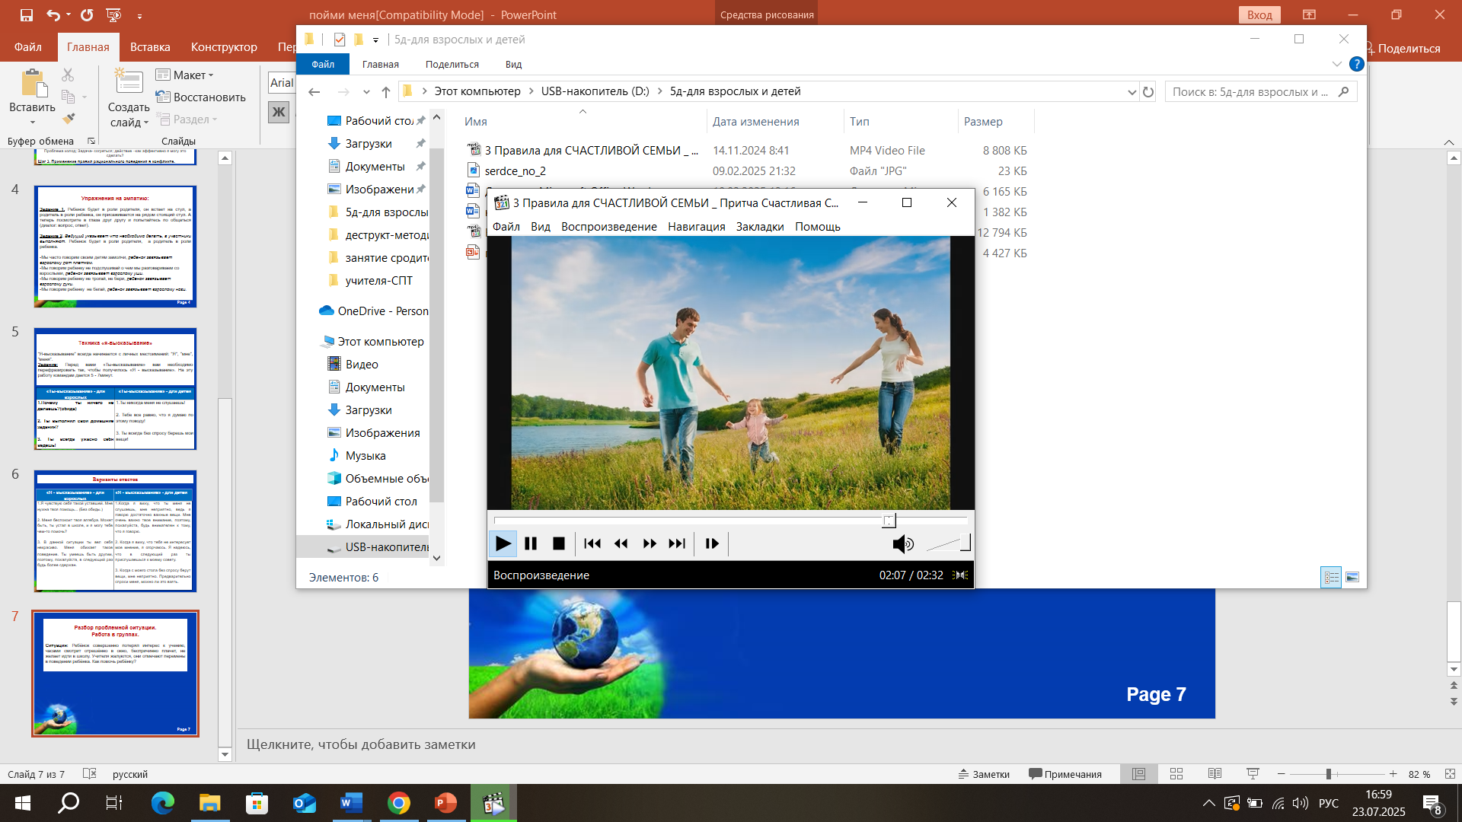

**Притча о счастливой семье.**

Жила-была на свете семья. Она была непростая. Более ста человек насчитывалось в этой семье. И занимала она целое село.  
     Так и жили всей семьей и всем селом. Вы скажете: ну и что, мало ли больших семейств на свете. Но дело в том, что семья была особая – мир и лад царили в той семье и, стало быть, на селе. Ни ссор, ни ругани, ни больше упаси, драк и раздоров.     Дошел слух об этой семье до самого владыки страны. И решил он проверить, правду ли молвят люди.     Прибыл он в село, и душа его возрадовалась: кругом чистота, красота, достаток и мир. Хорошо детям, спокойно старикам. Удивился владыка. Решил узнать, как жители села добились такого лада. Пришел к главе семьи: расскажи, мол, как ты добиваешься такого согласия и мира в твоей семье. Тот взял лист бумаги и стал что-то писать. Писал долго – видно, не очень силен был в грамоте. Затем передал лист владыке. Тот взял бумагу и стал разбирать каракули старика, разобрал с трудом и удивился. Три слова были начертаны на бумаге:     СТО РАЗ ЛЮБОВЬ,     СТО РАЗ ПРОЩЕНИЕ,     СТО РАЗ ТЕРПЕНИЕ.     Прочел владыка, почесал, как водится, за ухом и спросил: "И все?"     - Да, - ответил старик,- это и есть основа жизни всякой хорошей семьи. И, подумав, добавил:      - И мира тоже.

**Технологическая карта занятия**

|  |  |  |  |  |  |
| --- | --- | --- | --- | --- | --- |
| Этап | Время | Педагогический инструментарий | Содержание педагогического взаимодействия | | Прогнозируемый результат |
| деятельность педагога | деятельность детей/родителей |  |
| **I.Организационно-мотивационный этап** | 3мин. | Прием формирования позитивного настроя на занятие по средствам видеоряда,  прием «Проблемного вопроса». | *Приветствует, мотивирует участников занятия на работу говоря им о их деятельности на занятии. Демонстрирует мультфильм, задает вопросы.*  **- Здравствуйте, уважаемые родители и ребята. Я рада вас видеть на нашем совместном занятии. А начнём мы его с просмотра небольшого мультфильма (1мин.05сек.) «Конфликт + выход»**  **- Как вы думаете, о чём этот мультфильм?.........**  **- Да вы правы, сюжет этого мультфильма посвящен конфликту между героями.**  **-К сожалению в жизни конфликты не редкость, особенно между близкими людьми. Непонимание друг друга приводит к трудностям в детско-родительских взаимоотношениях. СЛАЙД №1**  **-Сегодня мы будем рассуждать о том, что мешает нам общаться без конфликтов и как лучше понять друг друга. Тема нашего занятия «Пойми меня».** | Смотрят мультфильм «Конфликт + выход».  Отвечают на вопрос:  **- Как вы думаете, о чём этот мультфильм?**  Демонстрируют готовность к занятию. | Возникновение интереса к теме занятия, готовности и способности к восприятию информации.  Возникновение готовности родителей и детей  к совместной деятельности и общению друг с другом |
| **II.Основной этап** | 31мин |  |  |  |  |
| **1.Включение участников в работу над темой занятие.** | 5мин. | Прием «Формулирование и фиксирование главной цели- задачи» | ***Актуализирует знания у участников занятия, создает условия для осознания потребности в познавательной деятельности.***  **-Давайте разберем что такое конфликт и рассмотрим шаги для конструктивного его разрешения на примере просмотренного мультфильма.**  **СЛАЙД №2**  **Конфликт** – это столкновение противоположно направленных целей, интересов, позиций, мнений или взглядов оппонентов или субъектов взаимодействия.  - В чем суть конфликта в данном сюжете?  - Основная причина конфликта- непонимание друг друга и как следствие возникновение чувства одиночества.  -Что происходит между героями мультфильма?  -Каждый борется за свое благополучие и остается один на один с проблемой.  -Какие чувства испытывают герои?  - Да вы правы, герои испытывают чувство неприятия и негатива к своему оппоненту. У них возникает чувство безысходности и одиночества, неудовлетворенности данной ситуацией.  - Что необходимо для разрешения проблемы (трудности)? Как необходимо действовать в данной ситуации?  -Да вы правы, для решения любого конфликта необходимо действовать сообща, чтобы результат устраивал всех участников, но как это сделать правильно? Давайте разбираться.  СЛАЙД № 3  - Существует алгоритм конструктивного разрешения конфликтов.  Шаг 1. Понимание необходимости сотрудничества, готовность сторон услышать и понять друг друга.  Шаг 2. Готовность разбираться с проблемой, а не друг с другом.(можно говорить о мнении, о проблеме, а не лично о ком-то)  Шаг 3. Применение правил рационального поведения в конфликте. | Слушают педагога-психолога и отвечают на вопросы:  - В чем суть конфликта в данном сюжете?  -Что происходит между героями мультфильма?  -Какие чувства испытывают герои?  - Что необходимо для разрешения проблемы (трудности)?  -Как необходимо действовать в данной ситуации? | Актуализировались знания по теме и пришло осознание в потребности познавательной деятельности. |
| **2.Практические упражнения на формирование эмпатических навыков** | 6мин. | Прием активного слушания и отражение содержания, прием «Проблемного вопроса». | ***Руководит выполнением заданий на отработку навыков эмпатии.***  **- Давайте изучим эти правила. Начнем с понимания друг друга.**  **-Как вы думаете, что мешает нам родителям и детям, лучше понять друг друга?**  **- Первая причина**, мешающая пониманию и позитивному общению - это разные позиции и разный жизненный опыт.  - Предлагаю выполнить упражнение «Смена ролей (позиций)». Кто желает вместе с ребенком поучаствовать.  **Задание 1.** Ребенок будет в роли родителя, он встает на стул, а родитель в роли ребенка, он присаживается на рядом стоящий стул. А теперь посмотрите в глаза друг другу и попытайтесь по общаться (диалог: вопрос, ответ).  -Опишите свои чувства, вам было комфортно общаться друг с другом?(глаз не видно, слова плохо слышны и душевное тепло исчезает). Удобно ли вам? Исправьте ситуацию…….  - Кто еще желает поучаствовать с ребенком и поменяться ролями?...  **Задание 2.** *Ведущий указывает что необходимо делать, а участники выполняют.* Ребенок будет в роли родителя, а родитель в роли ребенка.  -Мы часто говорим своим детям замолчи, *ребенок завязывает взрослому рот платком.*  -Мы говорим ребенку не слушай о чем мы разговариваем со взрослыми, *ребенок завязывает взрослому уши.*  -Мы говорим ребенку не трогай, не бери, *ребенок завязывает взрослому руки.*  -Мы говорим ребенку не бегай, *ребенок завязывает взрослому ноги.*  - А теперь скажите, как в этой ситуации будет чувствовать себя ребенок, позитивное ли будет взаимодействие и общение у родителя и ребенка?..... *Ответы родителей и детей*......  - **Вторая причина**, которая мешает нам - мы не учитываем наше душевное        состояние, за проблемами в такой момент может не найтись места доброму слову.  К примеру у взрослого на работе неприятности, да ещё по дороге домой его обрызгал автомобиль, а дома ребенок протягивает дневник с плохой отметкой. Какой  будет ваша реакция?  -Что необходимо сделать, прежде чем взаимодействовать с ребенком, воспитывая его?  -Да вы правы, успокоится, а потом решать проблему. Понимание и сдержанность помогут выбрать необходимые действия для решения проблемы и сохранить доверительные отношения между родителями и детьми. | Выполняют задания:  **Задание 1.** Ребенок будет в роли родителя, он встает на стул, а родитель в роли ребенка, он присаживается на рядом стоящий стул. А теперь посмотрите в глаза друг другу и попытайтесь по общаться (диалог: вопрос, ответ).  **Задание 2.** *Ведущий указывает что необходимо делать, а участники выполняют.* Ребенок будет в роли родителя, а родитель в роли ребенка.  Отвечают на вопросы по конкретной жизненной ситуации:  К примеру у взрослого на работе неприятности, да ещё по дороге домой его обрызгал автомобиль, а дома ребенок протягивает дневник с плохой отметкой. Какой  будет ваша реакция?  -Что необходимо сделать, прежде чем взаимодействовать с ребенком, воспитывая его? | Формируются эмпатические навыки: активное слушание, отражение эмоций, включенность в деятельность, рефлексия. |
| **3.Освоение техники «я-высказывания»**: Участники учатся выражать свои переживания, потребности и желания, фокусируясь на себе, а не на собеседнике, что способствует более конструктивному и менее конфликтному общению. | 10мин. | Прием «Слово – предложение – вопрос – ответ» | ***Знакомит с техникой «Я-высказывание» и руководит выполнением упражнения по отработке этой техники.***  - Когда мы общаемся друг с другом, то обращает внимание на слова, придавая особое значение тому, каким тоном они сказаны. Ведь как раз в тех случаях, когда что-то нас действительно сильно волнует, мы меньше всего способны за собой следить.  В такие моменты нам не всегда удается управлять мимикой, жестами, тоном голоса, мы выплескиваем свои эмоции на своего другого человека (оппонента).  Я хочу познакомить вас с техникой «я-высказывания». "Я-высказывание" - это такой приём, с помощью которого собеседнику (ребенку) сообщается  о своих чувствах и переживаниях, а не о нем и его поведении, которое это переживание вызвало. Оно редко вызывает протест. "Я-высказывание" всегда начинается с личных местоимений: "Я", "мне", "меня".  Для этого рассмотрим довольно знакомую ситуацию: при невыполнении некоторых домашних обязанностей от нас, от родителей, можно услышать: «Это просто эгоизм с твоей стороны! Ты совсем перестала что-либо делать по дому!» Это «ты - высказывание». Вот таким «ты-высказыванием» мы сразу создадим барьер в общении с ребенком.  Давайте попробуем превратить «ты-высказывание» в «я-высказывание»: (по желанию участники пробуют перефразировать фразу)  - Давайте разделимся на группы, отдельно дети и отдельно родители, и потренируемся оформлять свои мысли и чувства в «я-высказывание».  - Для того, чтобы это у нас получилось, необходимо точно определить свое чувство в этой ситуации и указать причину, которая его вызвала. "Я-высказывание" всегда начинается с личных местоимений: "Я", "мне", "меня".  **Задание:** Перед вами «Ты-высказывание» вам необходимо перефразировать так, чтобы получилось «Я - высказывание». | *Под руководством педагога-психолога осваивают технику «Я-высказывание» (групповая работа)*  «Это просто эгоизм с твоей стороны! Ты совсем перестала что-либо делать по дому!» Это «ты - высказывание». Вот таким «ты-высказыванием» мы сразу создадим барьер в общении с ребенком.  Давайте попробуем превратить «ты-высказывание» в «я-высказывание».  **Задание:** Перед вами «Ты-высказывание» вам необходимо перефразировать так, чтобы получилось «Я - высказывание». *Смотри конспект.* | Научились выражать свои переживания, потребности и желания, фокусируясь на себе, а не на собеседнике. |
| **Упражнение на разрешение конфликтов:** Родители и дети учатся находить компромиссы и решать споры конструктивным способом. | 10мин. | Прием «Слово – предложение – вопрос – ответ» | ***Руководит выполнением упражнения по нахождению и разрешению конфликтной ситуации конструктивным способом сохранив при этом доброжелательные отношения с близкими людьми.***  - А сейчас, уважаемые родители и ребята, мы с вами проанализируем проблемную ситуацию. Каждая группа минут пять ее обсуждает, а затем предлагает свои варианты ее решения.  **Ситуация:**Ребёнок совершенно потерял интерес к учению, часами смотрит отрешённо в окно, беспричинно плачет, не желает идти в школу. Учителя жалуются, они отмечают перемены в поведении ребёнка. Как помочь ребёнку? | *Выполняют упражнение. (групповая работа)*  **Задание:** проанализируйте проблемную ситуацию, обсудите её минут пять, а затем предложите свои варианты по ее решению.  **Ситуация:**Ребёнок совершенно потерял интерес к учению, часами смотрит отрешённо в окно, беспричинно плачет, не желает идти в школу. Учителя жалуются, они отмечают перемены в поведении ребёнка. Как помочь ребёнку? | **Формируется навык разрешения конфликтной ситуации конструктивным способом сохраняя доброжелательные отношения с близкими людьми.** |
| **III.Заключительный этап.** | 6мин. | **Прием «Рефлексия».** | **- Я предлагаю вам выполнить еще одно задание. У каждого из вас есть заранее приготовленные бумажные сердечки. (Приложение 1) Напишите слова благодарности и пожелание для самого близкого человека и вручите его ему с объятиями.**  - Очень часто мы бываем нетерпеливы, нетерпимы и эгоистичны, хотя порой мы оправдываем себя. Наше раздражение, крики, выяснение  отношений, обиды - все это стрессовые ситуации, это всегда боль близких нам людей от непонимания. Сегодня мы вместе пытались учиться избегать таких ситуаций. Ещё раз обращаю ваше внимание на тему собрания «Пойми меня». В этой фразе - напоминание всем: и детям, и взрослым. Именно непонимание приводить нас к конфликтам. Я надеюсь, что наша встреча была для вас полезной. Выскажитесь по очереди, передавая символ слова (мягкая игрушка-сердце) свое мнение о нашем занятии. В заключении нашего занятия давайте посмотрим притчу о счастливой семье. (Приложение 2)  -Любви, терпения вам и понимания. До новых встреч! | *Выполняют задание. Обсуждают результаты своей деятельности, высказывают свое отношение к этой деятельности. Смотрят притчу о счастливой семье.*  **Напишите слова благодарности и пожелание на бумажном сердечке для самого близкого человека и вручите его ему с объятиями.**  Выскажитесь по очереди, передавая символ слова (мягкая игрушка-сердце) свое мнение о нашем занятии.  Давайте посмотрим притчу о счастливой семье. (Приложение 2) | Осмысление процесса и результатов мыслительной работы и практических действий. |